выпуск №7
(2018 – 2019 уч.год)

- В КАЛЕЙДОСКОПЕ ШКОЛЬНЫХ ДЕЛ-

26 октября команда юных знатоков нашей школы «Потомки Эйнштейна» приняла участие в районном этапе областной интеллектуальной игры «Что? Где? Когда?». Во встрече приняли участие 15 команд Кантемировского района. Игра состояла из двух раундов, состоящих из 12 вопросов каждый. Команда, в состав которой вошли Сотников Матвей, Орешков Константин, Твердохлеб Иван, Бондарева Татьяна –9 класс, Завгородняя Елена – 11 класс, заняла 2 место! Поздравляем с победой, дорогие эрудиты, и желаем в следующем этапе добиться такого же результата!

«Потомки Эйнштейна», удачи вам!

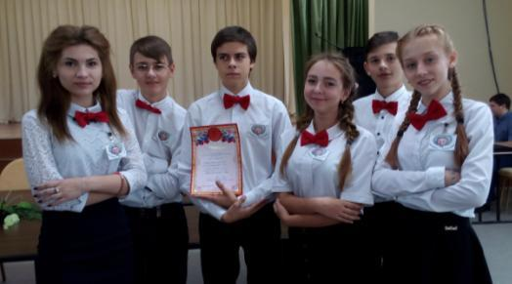

- 100 - ЛЕТИЮ КОМСОМОЛА ПОСВЯЩАЕТСЯ –

27 октября, накануне празднования 100 лет ВЛКСМ, наша школа приняла участие в ряде мероприятий, которые прошли в р.п. Кантемировка.
Ребята вместе с руководителями оформили выставку комсомольских атрибутов, на которой были представлены исторические моменты тех славных времён: значки, комсомольские билеты, награды, грамоты, газетные статьи. Также на выставке были представлены фотографии «Моя комсомольская юность…». Ребята 7-10 классов выпустили плакаты и газеты на тему «Комсомол в моей семье». Очень интересно было узнать, как проходила юность наших пап и мам, дедушек и бабушек.
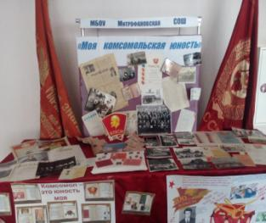
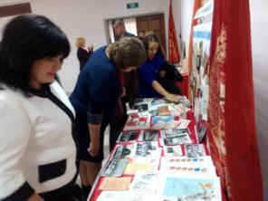

Учредитель и издатель – Совет старшеклассников МБОУ Митрофановская СОШ
Куратор: Плохих Надежда Викторовна
Главный редактор: Кодацкая Елизавета,11 «А» класс
Корреспонденты: Головенко С., Мирошникова А., Сотников М., Гринева В.
Фотокорреспонденты: Калюжная Ксения, Дьякова Ольга.
Верстка и дизайн: Гостева Ю., Ракшина М.,Пойда А., Дьякова О., Зубкова С.
Адрес редакции: МБОУ Митрофановская СОШ, кабинет №207
e-mail mitrscho@yandex.ru

Юные поэты МБОУ Митрофановской школы! Вы сможете размещать свои стихотворения, удивительные рассказы, истории! Наша газета поможет раскрыть все ваши творческие способности,
и продемонстрировать их всей школе!

